Nama : Tommy Gonzales

Kelas : XII Pplg 2

Part 1

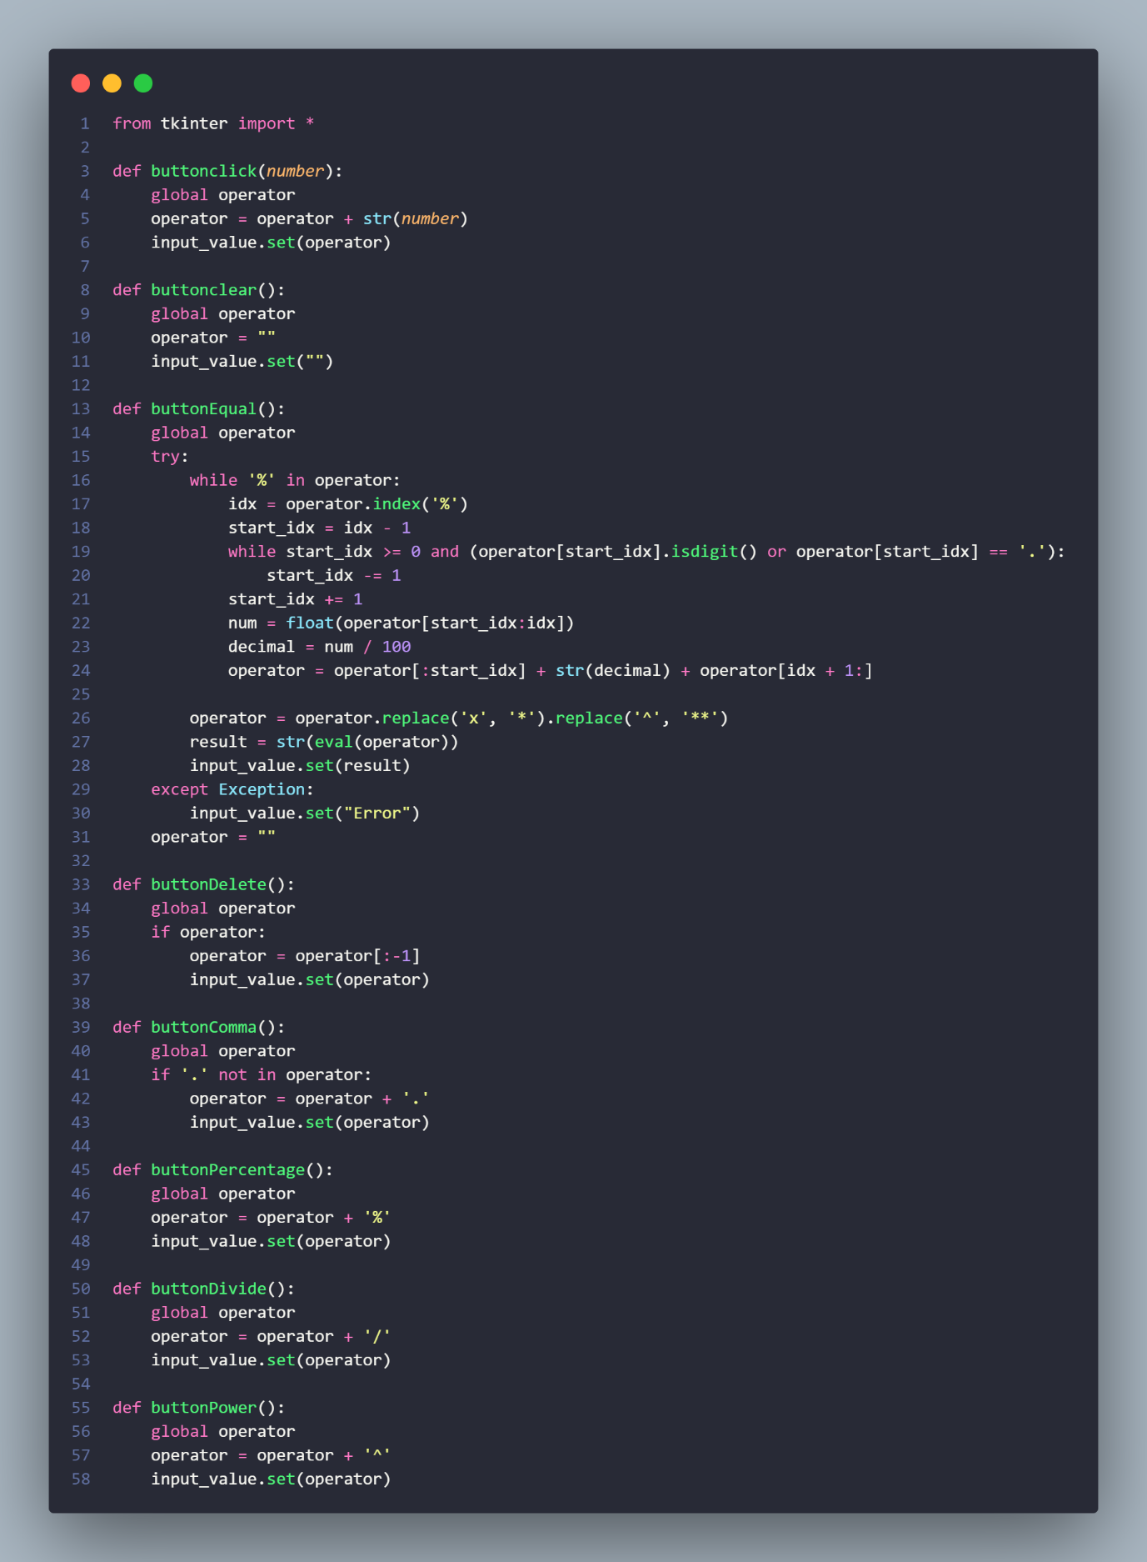

Tommy Gonzales

Part 2

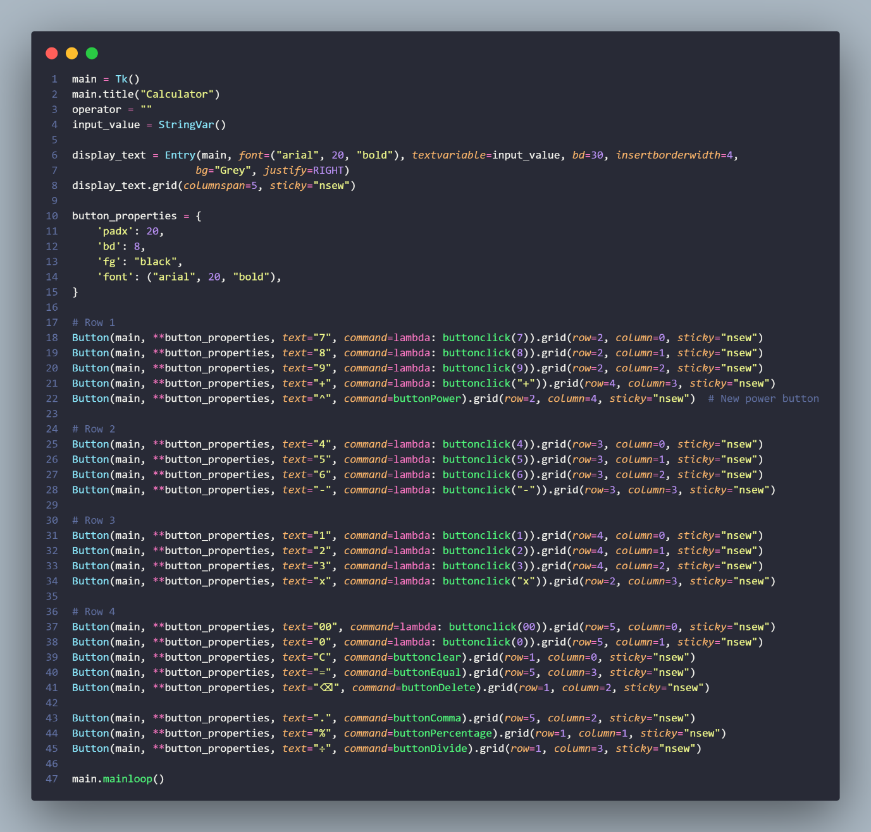

Tommy gonzales

Hasil

